Муниципальное общеобразовательное учреждение

«Центр образования "Тавла" - Средняя общеобразовательная школа №17»

г. о. Саранск
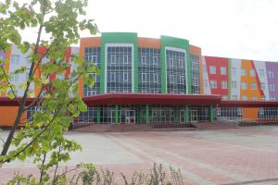
Помни, Россия, героев своих!  Помни, Россия, героев своих имена  4 ноября в России отмечается один из самых молодых государственных праздников – День народного единства. А все ли знают, с каким событием связан данный праздник?  4 ноября 1612 г. Люди разного вероисповедания и разных сословий (от крестьян до бояр) земли Русской объединились в народное ополчение, чтобы освободить Москву от польско-литовских захватчиков, грабивших наши города и сёла. Бедствие было велико, но дух народа не был сломлен. Но всегда, когда Родина в опасности, находятся героические люди, чтобы спасти ее. Наш земляк Кузьма Минин и воевода Дмитрий Пожарский собрали народное ополчение. Долгий путь до Москвы предстояло пройти народному ополчению, в течение целого года освобождали они захваченные поляками и шведами русские земли. Все помогали, чем могли, тоже вступали в ряды ополченцев. Освободили Москву от интервентов в 1612году. Победили врага, потому, что были вместе, потому, что Родину защищали, не хотели потерять ее. Победа обеспечила возрождение русской государственности, и стал символом подлинного народного единения. 4 ноября считают днём единения народа, благодаря которому стало возможным изгнание захватчиков.  История России учит нас: порознь, поодиночке не сделать того, что можно сделать вместе. Так бывает и в жизни: один посадит дерево, а все вместе – сад; один успеет положить только кирпич, а у тех, кто вместе взялся за дело, – уж дом готов! Соединяет людей и народы дружба. Вместе они живут счастливо. | 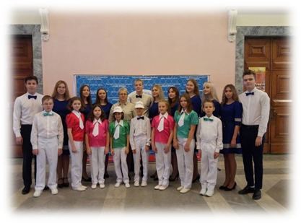  С 1-ого по 3-е ноября в г. Нижний Новгород прошёл V (юбилейный) Международный конкурс-фестиваль детского и юношеского творчества «Золотая стрекоза».  Лауреаты «Золотой стрекозы»  Конечно же, наша школа не могла остаться в стороне от такого яркого события. Мастер-классы, экскурсии, награды, круглые столы с жюри – все это и многое другое ожидало ребят на ежегодном разножанровом фестивале! Девять номинаций: хореография, вокал, хор, фольклор, театр мод, художественное слово, театр и цирк. Солисты вокальной студии «Возрождение» под руководством О. М. Сюбаевой, стали номинантами вокала.  ПОЗДРАВЛЯЕМ  Сюбаеву Оксану Михайловну и студию эстрадного вокала «Возрождение»,  ставшими лауреатами II и III степеней  5-го Международного конкурса-фестиваля «Золотая стрекоза» (город Нижний Новгород),  солистов: Боброву Олесю (11 Б класс) - лауреат I степени  Неучеву Софью (10 Б класс) - лауреат II степени!  Молодцы! Дальнейших творческих успехов!  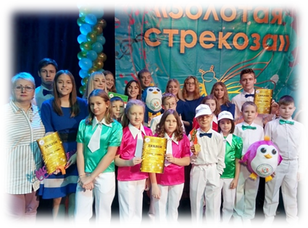
Хоккей – игра для сильных духом.  Трус не играет в хоккей!  Для тех, кто не боится льда,  Где клюшка – верная подруга,  Где шайба рядом навсегда!  10 ноября 2019 года в городе Саранске состоялся товарищеский матч между командами ХК «Мордовия – 2012» (г. Саранск) против ХК «Лидер – 2012» (г.Ульяновск).  С огромным счётом 34:0 в группе А и 26:0 в группе Б наша команда выиграла у команды г. Ульяновска. Поздравляем наших обучающихся 1 А и 1 Б классов с победой! Шагайте только вперед, ведь вас ждет еще множество непокоренных вершин!  Безопасный интернет  Интернет сегодня – это часть нашей жизни. Мы не задумываемся, безопасна ли информация, которую мы получаем, и правильно ли мы себя ведем в Интернете? Существуют определенные правила поведения в сети.  Правила эти очень просты: никого не обижай и не оскорбляй, не отвечай на грубость грубостью, не заходи на незнакомые сайты, не разглашай личную информацию, защити свой компьютер. Соблюдая их, мы тем самым делаем свою жизнь безопасной. Ежегодно наша школа принимает участие в Едином уроке по безопасности в сети Интернет. Это помогает ориентироваться в информационном пространстве, повышают уровень безопасности в сети, формируют цифровую грамотность.  Подолгу находясь в Интернете, мы не должны забывать, что вокруг нас есть другая жизнь, не виртуальная, а настоящая. Оторвитесь от компьютера, выйдите на улицу и оглянитесь вокруг. Прогуляйтесь по городу с близкими вам людьми, пообщайтесь, подышите свежим воздухом. Поверьте, вы получите истинное наслаждение и поймете, насколько интересен мир вокруг вас. | Школьная пора – очень важный и ответственный период в жизни каждого человека. Школа открывает дорогу в будущее, а какое оно будет, светлое или тёмное, зависит только от самого ученика. Так давайте узнаем, как относятся к учебе обучающиеся нашей школы? Мы провели опрос и задали школьникам несколько вопросов!  Учеба глазами обучающихся  Вопросы анкеты:  1.Всегда ли ты с желанием ходишь в школу?  2. Легко ли тебе учиться?  3. Домашние задания выполняешь самостоятельно или прибегаешь к помощи родителей, друзей, Интернета? 4.Продолжишь ли ты своё обучение после окончания школы?  5. Если бы в школе объявили, что завтра можно не приходить на занятия, ты пошёл(а) бы в школу?  Мы проанализировали ответы обучающихся и сделали выводы: у 47% – отсутствует всякий интерес к учѐбе, возникает нежелание дальше получать образование и стремиться к светлому будущему; 26% ребят ходят в школу, потому что так нужно. Нас порадовало, что все-таки большая часть наших обучающихся (58%) с удовольствием идут в школу, где их ждут талантливые, добрые, чуткие педагоги.  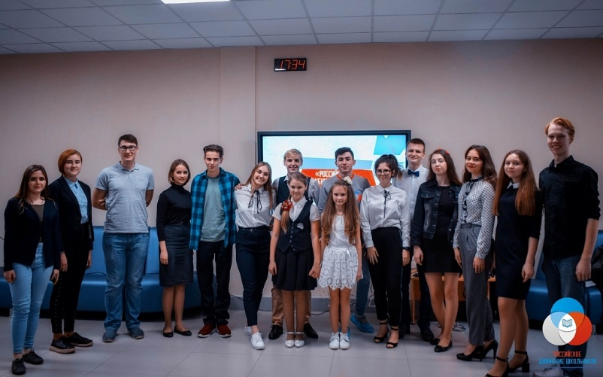  Большинство тавлят очень рады, что обучаются в такой дружной и насыщенной событиями школе. Школа – целый мир, вторая семья, которая оказывает поддержку во всех начинаниях. Так давайте же ещё больше ценить её и беречь.  Мы уверены, что, прочитав эту статью, ребята сделают правильные выводы и изменят свое отношение к школе и к своему образованию.  Редактор, компьютерная вёрстка, дизайн:  обучающиеся 8 Б класса  Корреспонденты: обучающиеся 8 Б класса.  Отпечатано в типографии  МОУ “ЦО “Тавла” – СОШ №17”.  Тираж: 60 экз.

